ZAPOTRZEBOWANIE

1) Skrzydło drzwiowe „plaster miodu”, białe, 90 lewe – 1 szt
+ klamka z długim szyldem

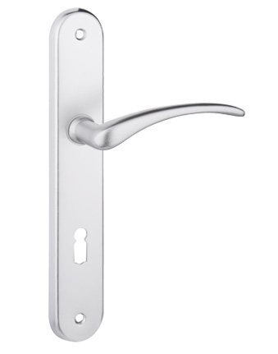
2) Skrzydło drzwiowe ,,plaster miodu”, kolor buk, 90 lewe – 1 szt
+ klamka z długim szyldem

